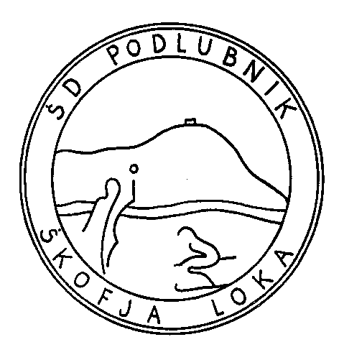ŠPORTNO DRUŠTVO PODLUBNIK

OSNOVNA ŠOLA IVANA GROHARJA

P.P. 131, Podlubnik 1
4220 Škofja Loka
tel.: 04/506 11 00; fax.: 04/512 51 41
______________________________________

Datum: četrtek, 7. april 2011

UDELEŽENCEM MEDOBČINSKEGA TEKMOVANJA V ROKOMETU

REZULTATI TEKMOVANJA
Mlajše deklice – letnik 1998 in mlajši

Na medobčinskem tekmovanju v rokometu so nastopile naslednje ekipe: OŠ ŠKOFJA LOKA–MESTO, OŠ ŽELEZNIKI in OŠ POLJANE.

Turnir se je igral v torek, 5. 4. 2011 v telovadnici OŠ Ivana Groharja.

TEKMA | EKIPA | EKIPA | REZULTAT
1. tekma | OŠ ŠKOFJA LOKA-MESTO | OŠ ŽELEZNIKI | 14 : 7(9:4)
2. tekma | OŠ POLJANE | OŠ ŽELEZNIKI | 16 : 7 (8:5)
3. tekma | OŠ POLJANE | OŠ ŠKOFJA LOKA-MESTO | 11 : 9 (7:4)

Lestvica:
- mesto: OŠ POLJANE
- mesto: OŠ ŠKOFJA LOKA - MESTO
- mesto: OŠ ŽELEZNIKI

Na gorenjsko prvenstvo sta se uvrstili OŠ Poljane. Tekmovanje bo konec meseca maja ali v začetku junija.

Športni pozdrav!

Vodja tekmovanja
Nada Pohleven

